NetRecorder Functional Specification
(VPON 網路錄放影系統)

Formosa Industrial Computing, INC.

M2CA / R&D

July 29, 2026

1. 系統功能 3
2. 系統架構 3
3. 電腦系統需求 4
4. 系統規格 5
5. 軟體功能說明 6
網頁 ---即時影像和警報 6
網頁 ---播放觸發警報影像 7
網頁 ---最近影像和警報 8
網頁 --- 存檔影像和警報 9
網頁 ---變更系統架構 10
網頁 ---變更錄影設定 11
網頁 --- 變更警報設定 12
網頁 --- 變更定期擷取 13
網頁 --- 其他系統設定之系統參數設定 14
網頁 --- 其他系統設定之使用者密碼設定 15
網頁 --- 其他系統設定之管理者密碼設定 16

1. 系統功能
- 全中文操作介面。
- 使用Microsoft Internet Explorer 線上即時觀看影像。
- 可選擇網路上任何一台VPON Camera Server之任何一支攝影機觀看影像。
- 所有系統參數設定均可透過Microsoft Internet Explorer 在網路上任何一台電腦上執行。
- 密碼管制使用權限(限制可觀看之VPON Camera Server及攝影機)。
- 支援H.263, JPEG, M-JPEG 影像壓縮。
- 可設定警報觸發錄影,定時錄影或定期擷取影像。
- 可設定錄影開始, 結束時間及長度。
- 可依警報類別,名稱,發生時間,即時查看警報觸發記錄,並可以排序顯示。
- 錄影之影像可透過Microsoft Internet Explorer 播放。
- 錄影之影像可自行備份儲存至其他電腦媒體(Floppy, DISK, DAT…)。
- 儲存容量不足時可提出警告。
- (可新增) 警報觸發時經由HiNet固接式電路發送簡訊至中華電信呼叫器或GSM行動電話。

2. 系統架構

VP-200
VP-200
VP-300
VP-300

IP Network

網路錄放影機系統
MSIE,播放軟體
MSIE,播放軟體

3. 電腦系統需求
- 網路錄放影機系統之電腦系統需求
- Pentium II 400 MHZ以上, 128MB DRAM
- 10GB 以上 HDD X 2
- AGP VGA Card
- 10BaseT/ 100Tx Ethernet Card
- Window NT Version 4.0 ( Service Pack 5 or later )
- Internet Explorer 5.0 (or later)
- Microsoft Internet Information Server Version 4.0 Software
- Microsoft Data Access Components (MDAC) 2.0 or later.
- Microsoft Access 97 Software (or DAO350)
- 最好有 Disk Array
或
- Windows 2000 Server
- Microsoft Access 97 Software (or DAO350)
- 10GB 以上 HDD X 2
- 10BaseT/ 100Tx Ethernet Card

- 播放軟體之電腦系統需求
- Pentium 200 MHZ以上, 32MB DRAM
- PCI VGA Card
- 10BaseT Ethernet Card
- Window 95/98/NT
- Microsoft Internet Explorer Version 4.0 software
4. 系統規格
VP-200 Camera Server
攝影機輸入 | 最多六支, 支援NTSC/PAL, 自動偵測訊號格式
擷取影像尺寸 | 320 x 240
影像壓縮方式 | H.263, MJPEG, JPEG三種
監控輸入點 | 四組, NO或NC Type無電壓接點
網路介面 | 10BaseT Ethernet
撥接上網介面 | MODEM 或 ISDN/TA
通訊協定 | TCP/IP, PPP, HTTP
NetRecorder
錄影VPON個數 | 最多20~30 (攝影機個數 / 4 or 6)
監控攝影機個數 | 最多120個
監控輸入點個數 | 最多120台VPON
觀看即時影像 | 同時可看四支攝影機
即時顯示觸發警報 | 預設為顯示最近十筆, 顯示筆數可設定
定時錄影設定 | 最多120 筆設定
警報觸發錄影設定 | 最多120筆設定
錄影檔案長度 | 以秒為單位, 1 – 24*60*60秒
錄影間隔時間 | 以秒為單位, 1 – 24*60*60秒
定時擷取影像設定 | 最多120 筆設定
定時擷取影像速度 | 1 – 60*60秒
警報資料更新速度 | 1 – 60*60秒
使用網路頻寬 | 10 – 500 K Bytes
使用者密碼 | 最多200 筆設定
管理者密碼 | 最多100 筆設定
錄影檔案大小 | 1.2 M (VP200) ~ 3M(VP300) Bytes/分鐘
Browser
同時上線個數 | 20
作業系統 | Window 95/98/NT
瀏覽器程式 | Microsoft Internet Explorer version 5.0

5. 軟體功能說明
選擇攝影機

網頁 ---即時影像和警報
選擇警報編號
在此顯示警報資訊
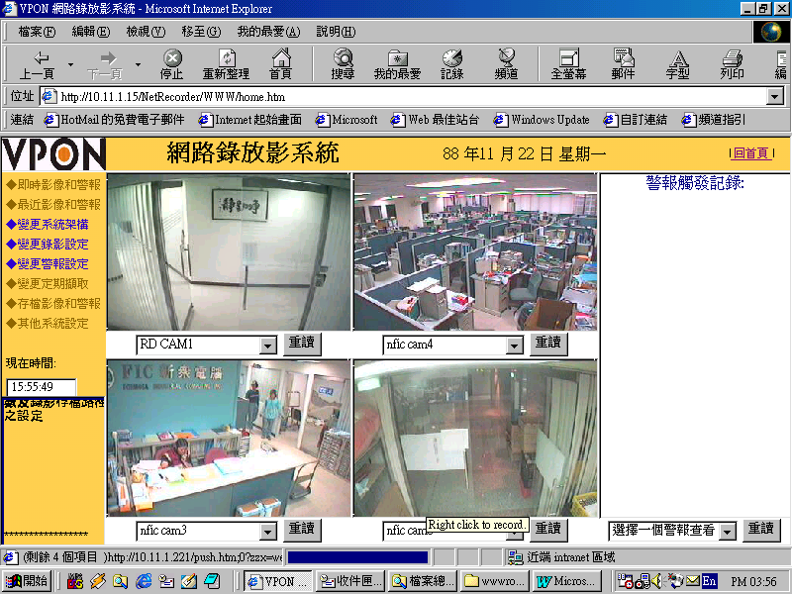
說明:
- 觀看即時影像及觸發警報資料
- 可利用COMBO BOX選擇即時顯示四個攝影機即時影像(如上圖所示)
- 攝影機COMBO BOX之內容會自動依”變更系統架構(見後列之網頁說明)”來設定
- 即時顯示最近發生之警報, 顯示之筆數可由”其他系統設定(見後列之網頁說明)”來設定
- 可利用COMBO BOX選擇顯示警報觸發擷取之影像(如上圖所示)
- 警報COMBO BOX之內容會自動依警報資料庫來設定
- 以警報COMBO BOX選擇之影像會以下頁播放觸發警報

網頁 ---播放觸發警報影像
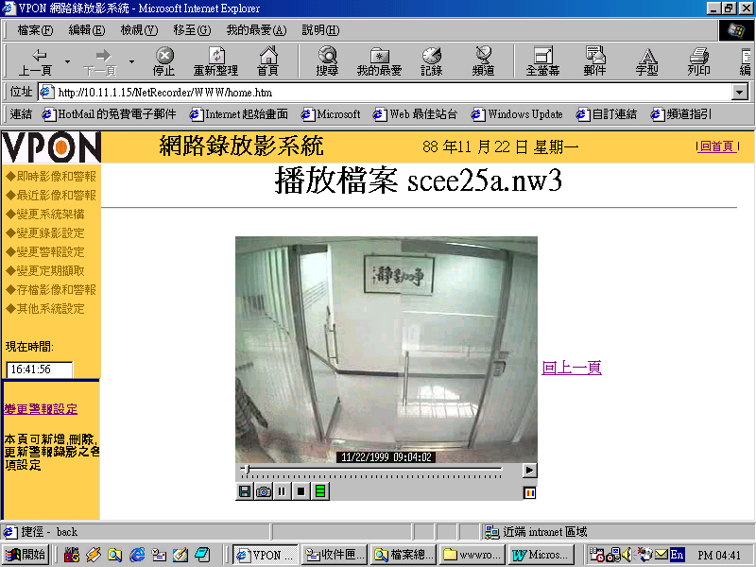
按這裡可回上一頁
說明:
- Scroll Bar 會顯示及用來變更目前播放位置
- 可以按鈕控制播放, 暫停, 停止, 寸動
- 可以將播放之影像檔另存他檔
- 可以擷取播放影像之任一單張影像存檔
- 自動下載影像解碼軟體

網頁 ---最近影像和警報
選擇警報編號
選擇攝影機

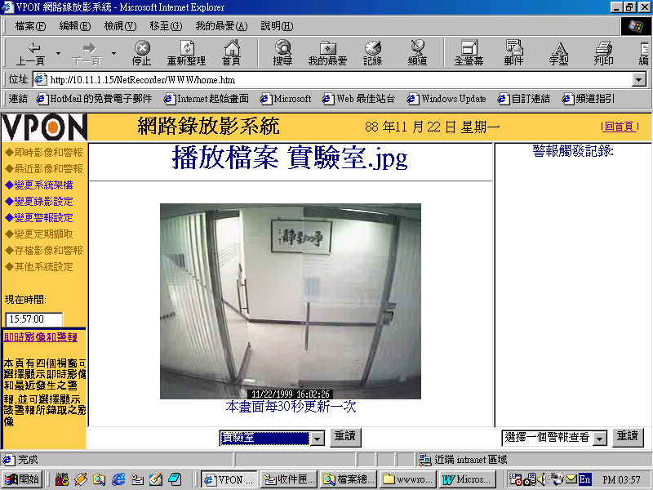
說明:
- 觀看最近影像及觸發警報資料
- 可利用COMBO BOX選擇顯示一個攝影機之最近影像(如上圖所示)
- 攝影機COMBO BOX之內容會自動依”變更定期擷取(見後列之網頁說明)”來設定
- 即時顯示最近發生之警報, 顯示之筆數可由”其他系統設定(見後列之網頁說明)”來設定
- 可利用COMBO BOX選擇顯示警報觸發擷取之影像(如上圖所示)
- 警報COMBO BOX之內容會自動依警報資料庫來設定
- 以警報COMBO BOX選擇之影像會以上頁播放觸發警報

網頁 --- 存檔影像和警報

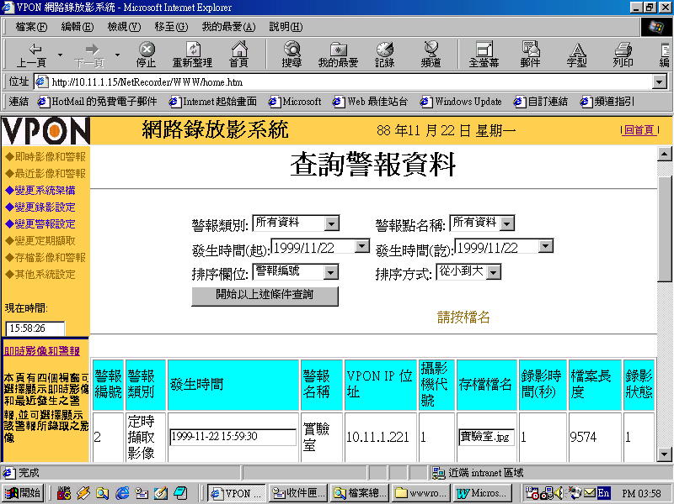
說明:
- 選擇播放已錄影影像
- 存檔影像和警報可依警報類別,名稱,發生時間,即時查看.
- 可依任何欄位從大到小或從小到大排序
- 警報資料欄位分別為:
- 警報編號: 識別編號
- 警報類別: 有定時回報,警報觸發和定時擷取影像
- 發生時間: 警報發生時間
- 警報名稱: 識別名稱
- VPON IP 位址: VPON安裝的位址
- 攝影機代號: 擷取VPON那一支之攝影機影像
- 存檔檔名: 影像存檔檔名
- 錄影時間(秒): 擷取多少影像
- 檔案長度: 影像檔案長度
- 錄影狀態: 檔案存檔狀況
- 警報資料每十筆為一頁:

網頁 ---變更系統架構
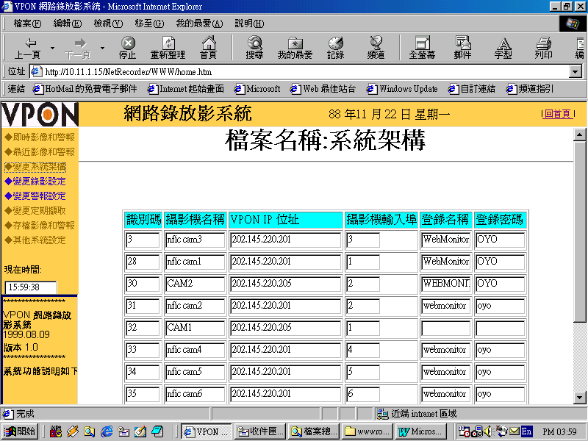
說明:
- 可新增/ 刪除/ 更改VPON Camera Server 網路系統架構
- 系統架構資料欄位分別為:
- 識別碼: 識別編號
- 攝影機名稱: 識別之攝影機名稱
- VPON IP 位址: VPON安裝的位址
- 攝影機輸入埠: 擷取VPON那一支之攝影機影像
- 登錄名稱: 登錄VPON之名稱
- 登錄密碼: 登錄VPON之密碼

網頁 ---變更錄影設定
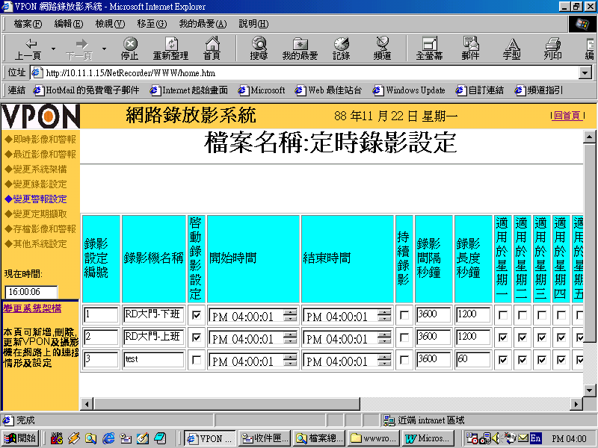
說明:
- 可新增/ 刪除/ 更改VPON 網路錄放影機系統定時錄影設定
- 定時錄影設定資料欄位分別為:
- 錄影設定編號: 識別編號
- 錄影機名稱: 識別名稱
- 啟動錄影設定: 要求系統開始依設定錄影
- 開始時間: 開始錄影時間
- 結束時間: 結束錄影時間
- 持續錄影: 是持續錄影或間隔錄影
- 錄影間隔秒鐘: 如果是間隔錄影則間隔多久錄影一次
- 錄影長度秒鐘: 如果是間隔錄影則每次錄影多久
- 適用於星期(一~日): 本設定適用於星期幾
- VPON IP 位址: 所要錄影之VPON的位址
- 登錄名稱: 登錄VPON之名稱
- 登錄密碼: 登錄VPON之密碼
- 擷取攝影機(1-6): 是否擷取該攝影機

網頁 --- 變更警報設定
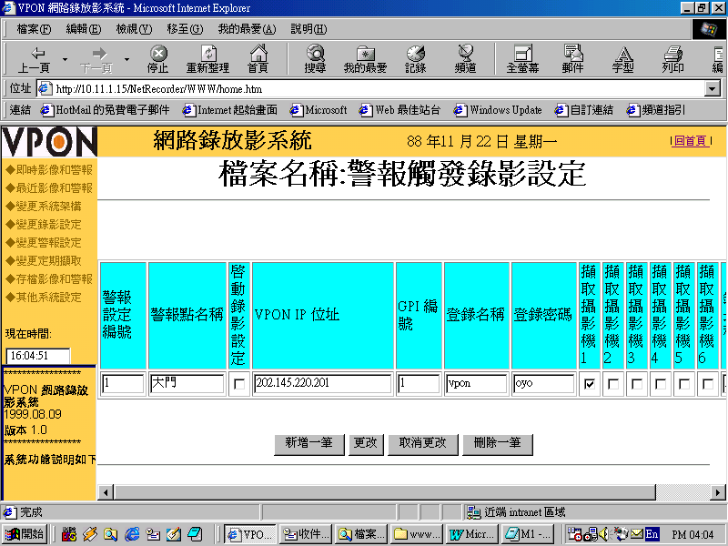
說明:
- 可新增/ 刪除/ 更改VPON 網路錄放影機系統警報觸發回播設定
- 警報觸發錄影設定資料欄位分別為:
- 警報設定編號: 識別編號
- 警報點名稱: 識別名稱
- 啟動錄影設定: 要求系統開始依設定錄影
- VPON IP 位址: 所要錄影之VPON的位址
- GPI 編號: VPON的GPI 編號, 此GPI觸發則開始錄影
- 登錄名稱: 登錄VPON之名稱
- 登錄密碼: 登錄VPON之密碼
- 擷取攝影機(1-6): 是否擷取該攝影機
- 錄影長度秒鐘: 錄影多久

網頁 --- 變更定期擷取
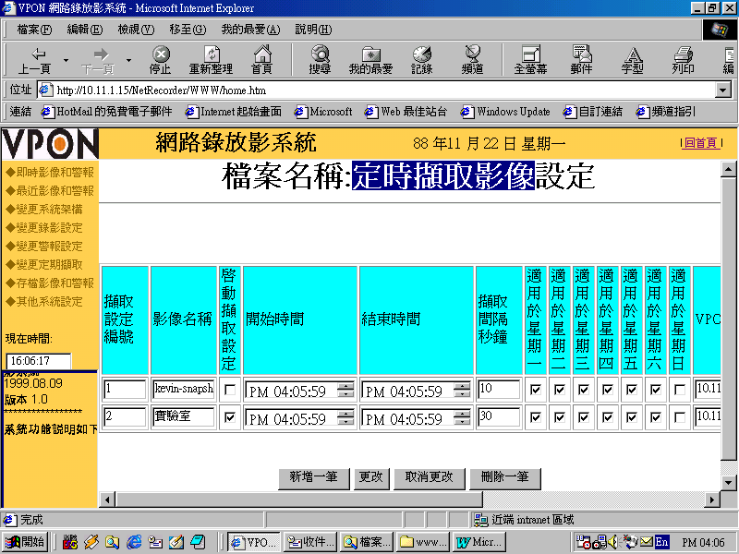
說明:
- 可新增/ 刪除/ 更改VPON 網路錄放影機系統定時擷取影像設定
- 定時擷取影像設定資料欄位分別為:
- 擷取設定編號: 識別編號
- 影像名稱: 識別名稱
- 啟動擷取設定: 要求系統開始依設定定期擷取影像
- 開始時間: 開始定期擷取影像時間
- 結束時間: 結束定期擷取影像時間
- 擷取間隔秒鐘:間隔多久擷取一張影像
- 適用於星期(一~日): 本設定適用於星期幾
- VPON IP 位址: 所要錄影之VPON的位址
- 登錄名稱: 登錄VPON之名稱
- 登錄密碼: 登錄VPON之密碼
- 擷取攝影機: 擷取那一支攝影機
- 存檔檔名: 影像存檔檔名

網頁 --- 其他系統設定之系統參數設定
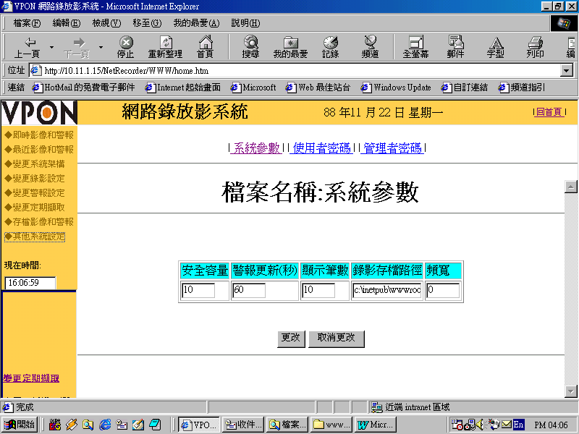
說明:
- 可新增/ 刪除/ 更改系統參數設定
- 系統參數資料欄位分別為:
- 安全容量: 硬碟安全容量
- 警報更新(秒): 在”即時影像和警報”和”最近影像和警報”網頁上隔多久更新資料一次
- 顯示筆數: 在”即時影像和警報”和”最近影像和警報”網頁上顯示最近多少筆資料
- 錄影存檔路徑: 錄影影像資料存檔路徑
- 頻寬: 使用網路頻寬

網頁 --- 其他系統設定之使用者密碼設定
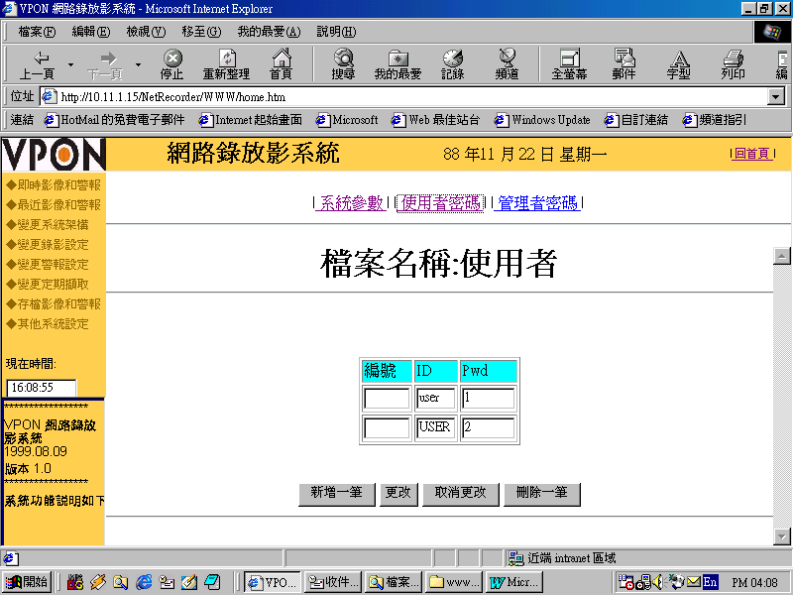
說明:
- 可新增/ 刪除/ 更改使用者密碼
- 使用者可使用“即時影像和警報”, “最近影像和警報”, “存檔影像和警報” 等網頁
- 使用者密碼資料欄位分別為:
- 編號: 識別編號
- ID: 登錄系統之使用者名稱
- Pwd: 登錄系統之使用者密碼

網頁 --- 其他系統設定之管理者密碼設定
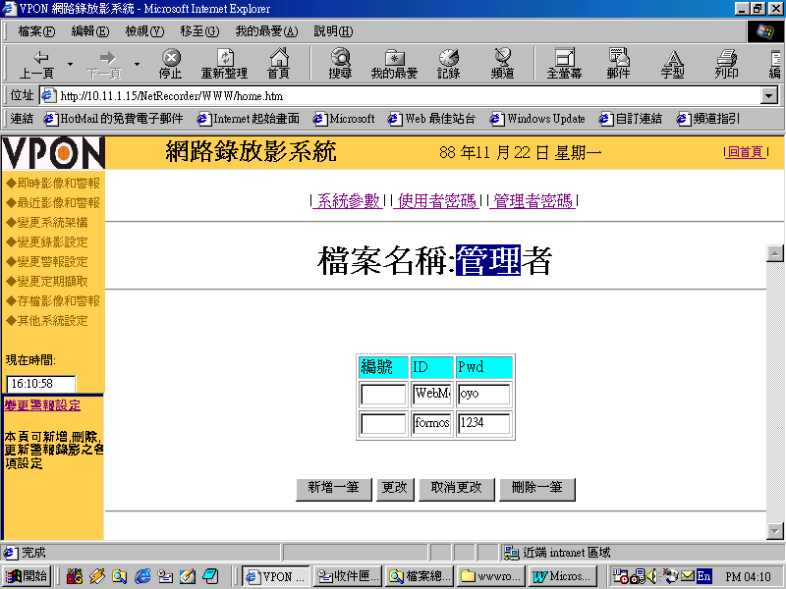
說明:
- 可新增/ 刪除/ 更改管理者密碼設定
- 管理者可使用所有網頁
- 管理者密碼資料欄位分別為:
- 編號: 識別編號
- ID: 登錄系統之管理者名稱
- Pwd: 登錄系統之管理者密碼

